CURRÍCULO PROFISSIONAL 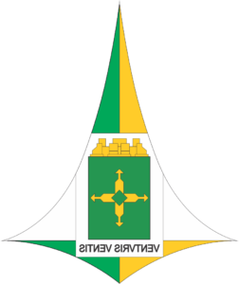

COMANDANTE DO 11º GBM

**POSTO E NOME:** Ten-Cel. QOBM/Comb. DÉBORA GONTIJO CARDOSO

**PUBLICAÇÃO E DATA DA NOMEAÇÃO:** BG Nº 167, de 27 de agosto

de 2025

# FORMAÇÃO:

Oficial Bombeiro Militar oriundo do Curso de Formação de Oficiais Combatentes do CBMDF (CFO);

* Engenharia de Incêndio – Academia de Bombeiro Militar (ABM);
* Curso de socorros de urgência e atendimento pré-hospitalar
* Curso de aperfeiçoamento de oficiais em administração corporativa

|  |  |
| --- | --- |
|  | * Curso de intervenção em produtos perigosos - nível operações * Curso de perícia de incêndio * Curso prático de piloto privado e curso teórico e prático de piloto comercial de helicóptero. |
|  |  |
|  |  |

# FUNÇÕES ANTERIORES:

* Comandante dfo 21º GBM.
* Comandante do 2º GBM.
* Comandante do GPCIV.
* Chefe da APROS.